Pautes d’orientació del treball.

|  |
| --- |
| Energia:  Ja vam treballar el concepte d’energia en temes anteriors a la part de química.  Seguirem fent-ho en aquest tema final de la unitat didàctica.  **Farem un treball per grups que exposarem al final de la unitat.**  **Tothom haurà de participar de la exposició.**  Seguirem proposant fonts alternatives d’energia per la Colònia, farem estudi dels recursos energètics.  El treball haurà de ser amb un format adient: powepoint, prezi, powtoons o altres formats que l’alumant trobi pertinent. Un treball visual.  L’alumnat entregarà el treball i farà una selecció d’aquest treball per fer la presentació.  Les presentacions han de ser de màxim 30 minuts. |
| El llibre et pot orientar, però caldra ampliar la informació i utilizar recursos visuals. |
| No volem un trasllat del que hi ha al llibre, el llibre será un punt de partida i una Font de suport. |

**Continguts que han de sortir en el treball:**

Què és la energía?

Tipus d’unitats de la energía.

Propietats de la energía-

Llei de conservació de l’energia.

Exemples de transformacions de la energía.

Definicions curtes de:

Energia potencial gravitatòria, energía potencial elástica, energía nuclear, energía eléctrica, energía térmica, energía cinètica, energía de fregament, energía mecánica, energía electromagnética.

El calor és una Font d’energia? Respon a la pregunta.

|  |
| --- |
| **( Pots demanar el suport del professor pel problema.)**  Càlcul de la velocitat amb la que arriba al terra una pilota d’1 Kg que es troba en una alçada de 10 metres i deixem al terra.  Si amb la mateixa velocitat tirem enlaire la pilota a quina alçada arribara?  La transferència d’energia dependra de la massa?  Quina transferència d’energia s’ha produït? |

|  |  |
| --- | --- |
| Fonts d’energia:  Fons d’energia què són?,  Exemples de fonts d’energia renovables/ fonts d’energia no renovables  Fonts d’energia convencionals/ fonts d’energia alternatives ( indica quines són renovables i quines no ho són) | |
| Fons d’energia primària. Secundària i terciària.  Pots utilizar l’exemple del llibre del Petroli fins arribar al motor del cotxe, però després trasllada l’exemple a l’energia que aprofita la filatura des de l’energia que aprofitem del riu.  ………………………………………………………………….  Fonts d’energia convencionals:  Tipus: Avantatges, inconvenients.  Indica en cada cas de manera quantitativa la contaminació de CO2 que produeixen.  Cada grup tindrà un cotxe diésel per desplaçar-se per la colònia, indiqueu el seu grau de contaminació. | |
| Energia hidràulica de la colònia.  Processos de transformació de l’energia que tenen lloc.  Avantages/ inconvenients . | |

|  |
| --- |
| Si decidissim utilizar a la colònia una Font d’energia nuclear (si fos factible),  Com s’obtè aquesta energía?, qué son la fusió nuclear i la fissió nuclear.  avantatges , inconvenients de la mateixa.  Accidents històrics que s’han produït relacionats amb l’energia nuclear. |

|  |
| --- |
| Fons d’energia alternatives:  Energia solar térmica/ solar fotovoltàica/ Energia eòlica.  Avantatges/ inconvenients.  Utiltizació de les mateixes actualment a Catalunya indicant els % respecte el total.  Biomassa ,Què és:  tipus de Biomassa: Combustió, biogás i biocombustibles.  Conceptes de Bioetanol i biodiesel aplicat als nostres cotxes.  Contaminació de C02 d’aquests combustibles respecte al diésel i la gasolina. |

|  |
| --- |
|  |
| Energia Geotérmica: Què és? avantatges , inconvenenients.  És factible utilizar-la a la Colònia Vidal? |
| Energia Mareomotriu:  Què és? avantatges , inconvenenients.  És factible utilizar-la a la Colònia Vidal? |
| Relació histórica entre el canvi climàtic i l’us excessiu dels combustibles fossils. |
| Mostres del canvi climàtic? Què podem fer nosaltres des de la colònia? |
| Mostra al treball les conseqüències del canvi climàtic que ja vam estudiar en un tema anterior: Pluja àcida, efecte hivernacle., augment de la temperatura… |
| Indica que volen dir els conceptes:  Sostenibilitat i consum responsable. |
| Agafem un ordinador i una rentadora, calcula la potència dels 2, l’energia eléctrica consumida en una hora per part dels 2.  Indica que és el Kw/hora, mostra un exemple de factura eléctrica i de com es calcula el consum d’un domicili.  Què vol dir el concepte tarifa nocturna?  Avantatges de la mateixa?  Un aparell que parem , és millor fer-ho en standby / des del botó/ o desconectant-lo?  Els aparells generen camps electromagnètics, és bo porta el mòbil a la butxaca?  Cal desconectar els aparells electromagnetics quan anem a dormir?  Proposa tots els canvis que hem de fer a la colònia per aconseguir un estalvi energétic, afecta el menys possible al medi ambient.  Indica tots els canvis que hem de fer a nivell individual i a nivell colectiu que passarem a l’amo de la Colònia. |

**MESURES:**

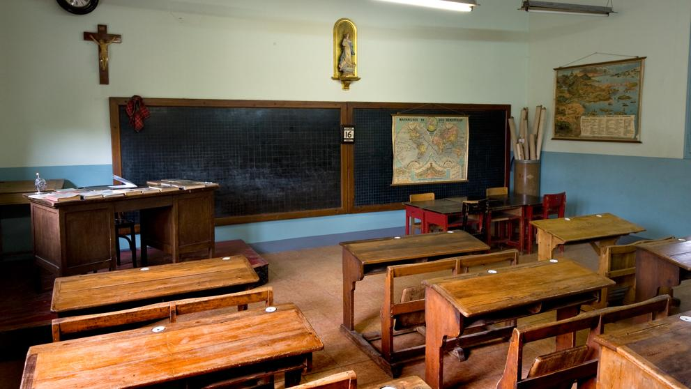

|  |
| --- |
| Investiga que és una escola verda?  Quins canvis s’haurien de produir a la colònia per ser considerats escola verda?  Investiga que és el Boc and Roll.  Quins canvis hem de fer a la colònia a nivell individual per estalviar energía.  L’amo quins possibles canvis ha de fer per estalviar energia a la colònia.  Norma de les tres “R”, què vol dir?  Què és el protocol de Kioto , tots els països el compleixen?  Quins canvis patirà el planeta si cotinuem amb el canvi climàtic?  Investiga els cotxes hibrids i els cotxes elèctrics, avantatges, inconvenients. |
| Tipus de centrals elèctriques, escull una per la Colònia i indica els motius.  ------------------------------------------------------------------------------------------------------  A nivell d’estalvi energètic que creus que tu i els teus feu correctament i a on es podría millorar?  Creus que la societat està fent canvis suficients enfront del canvi climàtic?  **A la part final del treball haureu d’indicar que us ha aportat aquest treball, que heu après, quines dificultats heu tingut, quines són les vostres conclusions a partir de tota la tasca feta.** |